[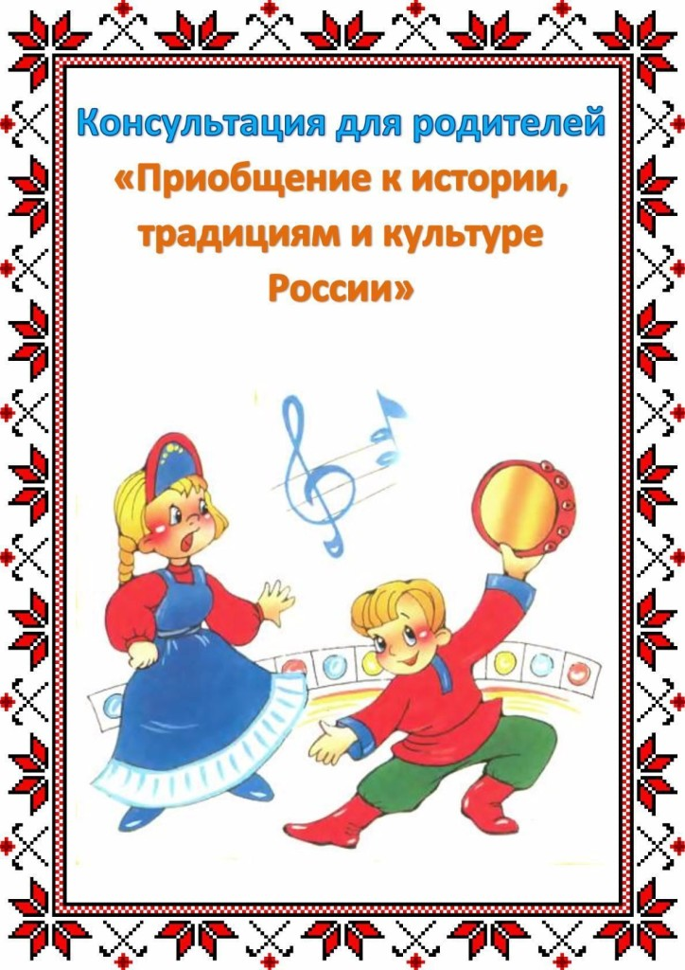](https://dou23spb.ru/wp-content/uploads/2020/02/miK57wb_14M.jpg)

[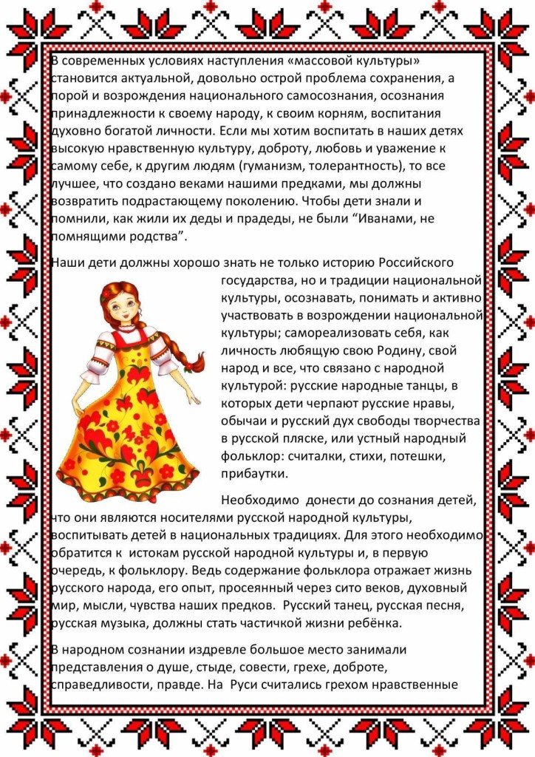](https://dou23spb.ru/wp-content/uploads/2020/02/1.jpg)

[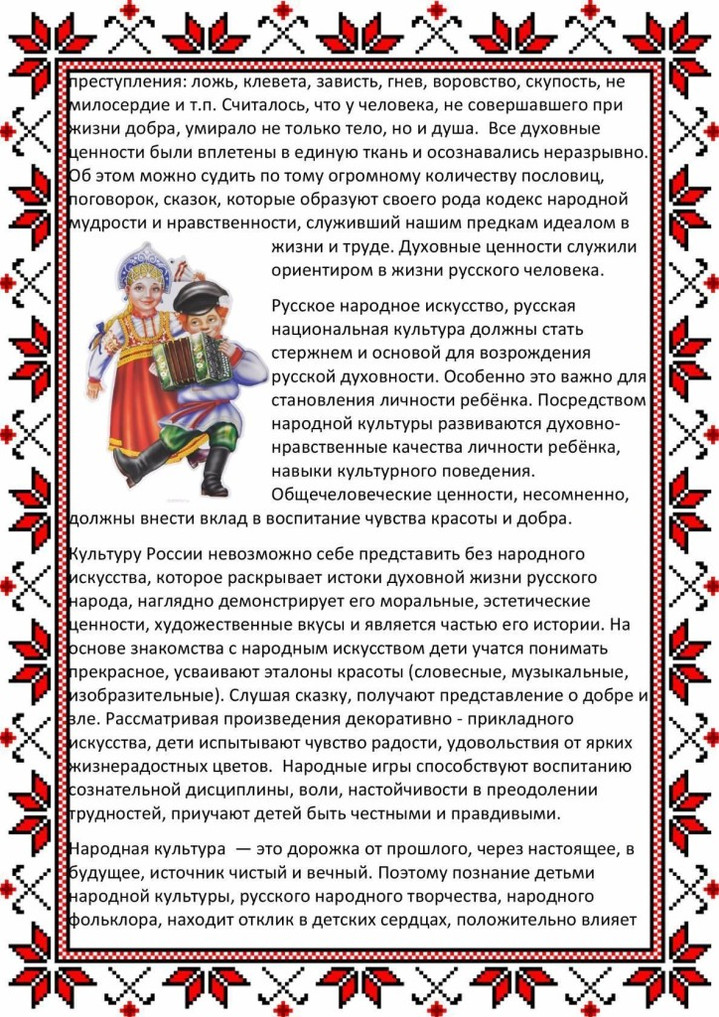](https://dou23spb.ru/wp-content/uploads/2020/02/2.jpg)

[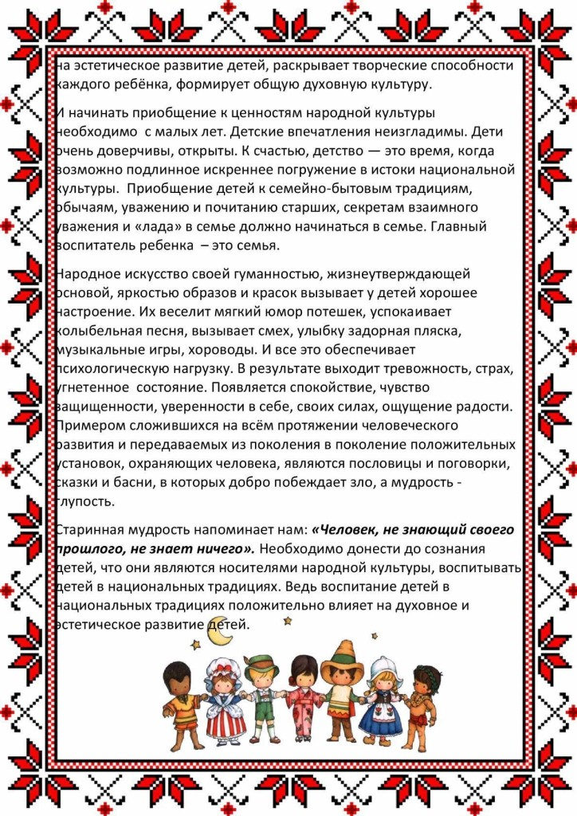](https://dou23spb.ru/wp-content/uploads/2020/02/3.jpg)